**Синтез и иммобилизация** **тетра-(*п*-карбокси)феноксизамещенного   
фталоцианина палладия(II)**

***Тарасов З. А., Кириллова В. А., Платонова Я. Б.***

*Студент, 5 курс специалитета*

*Московский государственный университет имени М.В. Ломоносова,*

*химический факультет, Москва, Россия*

*E-mail*: *werlait5@gmail.com*

Комплексы фталоцианинов с металлами, металлофталоцианины, вызывают особый интерес у исследователей по всему миру, что обуславливается легкостью модификации их структуры, химической и термической стабильностями относительно природных аналогов. Благодаря своим уникальным свойствам, палладий и его соединения проявляют каталитическую и фотокаталитическую активности.

В данной работе мы представляем новый двухстадийный one-pot метод синтеза тетра-(п-карбокси)феноксизамещенного фталоцианина палладия(II). Одностадийным методом синтеза металлофталоцианинов в случае сложных лигандов, является реакция тетрамеризации соответствующего фталонитрила в присутствии избытка соли металла. К сожалению, синтез соединения по данной методике не привел к целевому продукту, и нами было принято решение использовать альтернативный двухстадийный метод через получение свободного лиганда и его дальнейшее металлирование. Первая стадия представляла собой получение фталоцианина лития из соотвествующего фталонитрила. Для осуществления второй стадии мы получали свободный лиганд путем обработки продукта первой стадии разбавленной соляной кислотой, после чего металлировали лиганд хлоридом диацетонитрилпалладия (II). Стадии контролировали методами ТСХ и электронной спектроскопии в УФ и видимой областях. Следует отметить, что обе стадии были нами проведены без выделения промежуточных соединений. Выход металлофталоцианина составил 35%.

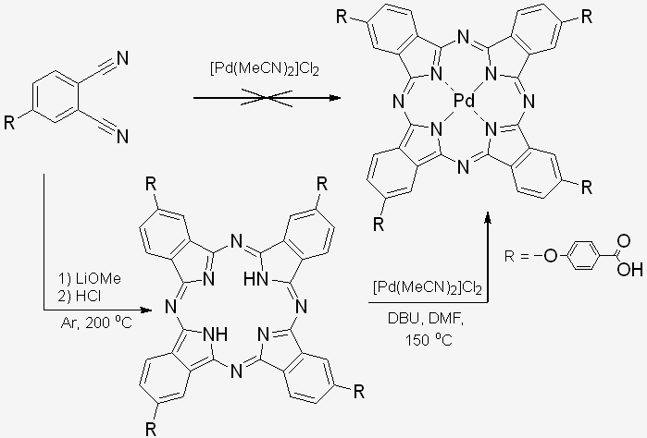

Схема 1. Синтез тетра-(п-карбокси)феноксизамещенного фталоцианина палладия(II)

*Работа выполнена при поддержке гранта РНФ № 24-73-00147.*